Presseinformation – VELUX Architektur-Wettbewerb 2026/27
Herausragende Tageslichtkonzepte gesucht
Velux prämiert innovative Entwürfe zum Thema „Licht.Raum.Mensch“
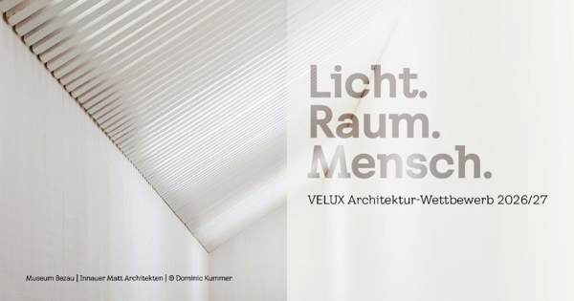
Hamburg, September 2026. Schon zum 15. Mal seit 2005 lobt Velux seinen Architektur-Wettbewerb aus. Unter dem Leitmotiv „Licht.Raum.Mensch“ sucht der Dachfensterhersteller aktuell Neubauten oder Modernisierungen aus Deutschland, Österreich und der Schweiz. Die Projekte sollen Tageslicht so inszenieren, dass es die Lebens- und Raumqualität in Wohn- oder Arbeitsumfeldern prägt. Eine fünfköpfige Jury mit Fachleuten aus Architektur, Medien und Unternehmen wird die Preisträger auswählen. Einreichungen für den mit insgesamt 12.000 Euro Preisgeld ausgeschriebenen Wettbewerb sind ab sofort bis zum 28. Februar 2027 www.velux.de/architektur-wettbewerb möglich.
Jede Art von Bauvorhaben, das innerhalb der letzten drei Jahre fertiggestellt wurde, kann eingereicht werden. Die erlaubte Bandbreite reicht von kleinen Eingriffen im Bestand über umfangreiche Modernisierungsmaßnamen bis hin zu komplexen Aufgaben bei Neubauten im Wohnungs-, Gewerbe- oder Verwaltungsbau. Einziges Kriterium: Das Tageslichtkonzept muss unter anderem mit Produkten von Velux umgesetzt worden sein. Entscheidend ist jedoch nicht die Anzahl der Dachfenster, sondern das Zusammenspiel von Licht, Material und Oberfläche im Raum. Gesucht werden herausragende Projekte, die zeigen, wie Tageslicht Lebensqualität, Raumwirkung und Architektur nachhaltig prägt. Der Wettbewerb will Ideen, Konzepte und Gebäude würdigen, die Tageslicht auf einzigartige Weise in den Mittelpunkt stellen.

Für die international besetzte Fachjury der diesjährigen Auflage konnte Velux Markus Innauer (Innauer Matt Architekten, Bezau/AUT), den Gewinner des Velux Architektur-Wettbewerbs 2025, Liza Heilmeyer (Birk Heilmeyer Frenzel Architekten, Stuttgart), Lukas Imhof (Lukas Imhof Architektur, Zürich) und Jakob Schoof (stellv. Chefredakteur DETAIL, München) gewinnen. Komplettiert wird die Jury durch Christian Krüger (Leiter Architektur-Team Velux Deutschland, Hamburg). Im März 2027 nominieren sie in der Jurysitzung bis zu sieben Projekte mit innovativen und kreativen Tageslichtkonzepten, aus denen sie anschließend die Preisträger wählen. Wesentliche Bewertungskriterien sind dabei Atmosphäre und Stimmung, die gezielte Positionierung von Lichtquellen und optimale Lichtverhältnisse im Raum sowie die Dynamik und Veränderlichkeit von Tageslicht. Im Anschluss an die Jurysitzung werden die Nominierten ohne Nennung der Platzierungen bekanntgegeben. Die Prämierung der Siegerprojekte erfolgt dann im Rahmen einer feierlichen Preisverleihung – voraussichtlich im Mai/Juni 2027.

Der Velux Architektur-Wettbewerb ist mit insgesamt 12.000 Euro dotiert. Die Aufteilung des Preisgelds auf die einzelnen Preisträger obliegt der Jury. Sie behält sich vor, bei besonderer Qualität Anerkennungen zu vergeben. Alle nominierten Projekte profitieren von der Medienpräsenz des Velux Architektur-Wettbewerbs. Neben der redaktionellen Berichterstattung werden alle nominierten Projekte in einer digitalen Dokumentationsbroschüre präsentiert.

Mehr Informationen zum Velux Architektur-Wettbewerb 2026/27 und den Teilnahmeunterlagen gibt es unter www.velux.de/architektur-wettbewerb .

Termine des Velux Architektur-Wettbewerbs im Überblick

- Auslobungsbeginn: 01. September 2026
- Auslobungsende: 28. Februar 2027
- Jurysitzung: März 2027
- Preisverleihung Mai / Juni 2027

Bildunterschriften
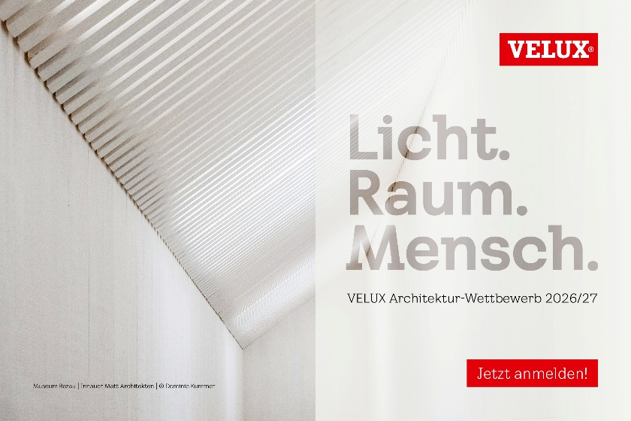
[Bild: velux_aw_banner_2026_3]
Ab sofort ist bis Ende Februar 2027 die Einreichung von Projekten mit innovativen Tageslichtkonzepten beim Velux Architektur-Wettbewerb 2026/27 möglich.
Grafiken: Velux / Museum Bezau / Innauer Matt Architekten / Dominic Kummer
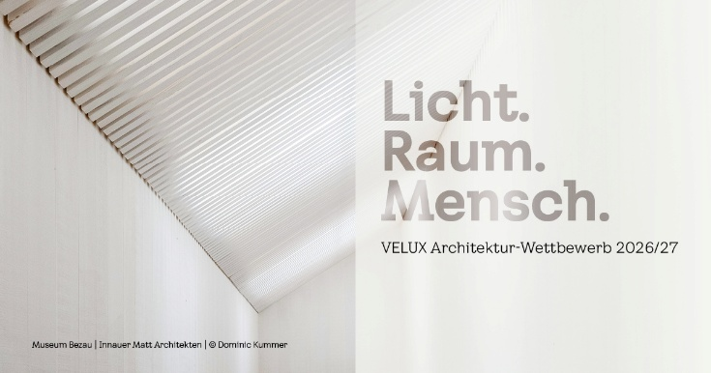
[Grafik: velux_aw_banner_2026_2]
Die Entwürfe sollen Tageslicht so inszenieren, dass es die Lebens- und Raumqualität in Wohn- oder Arbeitsumfeldern prägt.
Grafik: Velux / Museum Bezau / Innauer Matt Architekten / Dominic Kummer

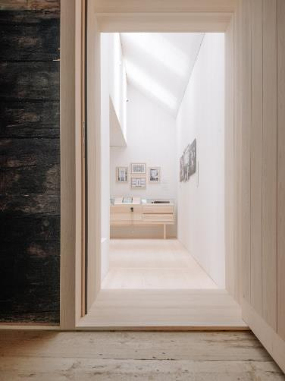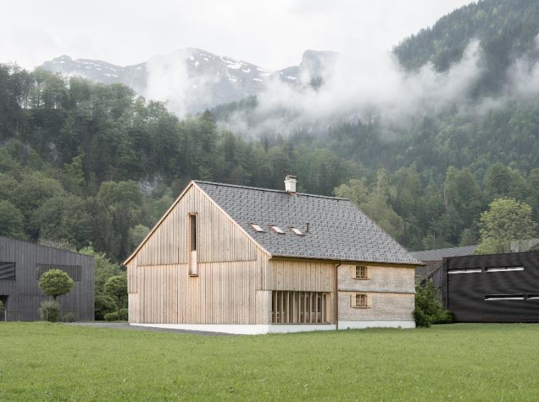
[Fotos: velux_museum_bezau_19 &velux_museum_bezau_2]
Innauer Matt Architekten gewannen den letzten Velux Architektur-Wettbewerb mit dem Erweiterungsbau des Museums Bezau. Das kunstvoll inszenierte Wechselspiel dunkler und heller Räume mit hohen und niedrigen Decken, in die Licht abwechselnd von oben und von der Seite einfällt, überzeugte die Jury.
Fotos: Velux/Dominic-Kummer


[Bild: velux_aw_2026_jury]
Die Jury des Velux Architektur-Wettbewerbs 2026/27 (v.l.n.r.): Markus Innauer (Innauer Matt Architekten, Bezau), Liza Heilmeyer (Birk Heilmeyer Frenzel Architekten, Stuttgart), Lukas Imhof (Lukas Imhof Architektur, Zürich), Jakob Schoof (stellv. Chefredakteur DETAIL, München) und Christian Krüger (Leiter Architektur-Team Velux Deutschland, Hamburg).
Bild: Velux

Über die Velux Deutschland GmbH
Die Velux Deutschland GmbH mit Sitz in Hamburg ist ein Unternehmen der internationalen Velux Gruppe. Seit mehr als 80 Jahren bringen Velux Dachfenster weltweit Tageslicht und frische Luft in das Zuhause von Menschen und schaffen so bessere Lebensbedingungen. Das Produktprogramm umfasst Dachfenster, Flachdachlösungen, dekorative Rollos und Sonnenschutzprodukte, Rollläden sowie Zubehör für den Fenstereinbau und Smart Home Lösungen. Diese Produkte tragen dazu bei, helle, gesunde und energieeffiziente Räume unter dem Dach zu schaffen, in denen Menschen leben, arbeiten, lernen und spielen. Die Unternehmensgruppe arbeitet global – mit Vertriebs- und Produktionsstätten in 37 Ländern und rund 12.000 Mitarbeitenden weltweit. In Deutschland beschäftigt Velux in Produktion und Vertrieb über 1.000 Mitarbeitende.

Weitere Informationen unter www.velux.de.
Pressetexte sowie druckfähiges Bildmaterial u.v.m. stehen im Velux Presseforum unter www.velux.de/presse zum Download bereit.

Kontakt Presse:
Velux Deutschland GmbH  Public Relations  Maik Seete  Gazellenkamp 168  22502 Hamburg  Tel.: +49 (040) 5 47 07-4 66  Mail: maik.seete@velux.com | FAKTOR 3 AG  Velux Presseagentur  Oliver Williges  Kattunbleiche 35  22041 Hamburg  Tel.: +49 (040) 67 94 46-109  Mail: velux@faktor3.de

